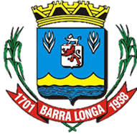
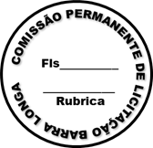
PREFEITURA MUNICIPAL DE BARRA LONGA
CNPJ 18.316.182/0001-70
Rodovia Edmundo Mariano da Costa Lanna,s/n Volta da Capela- Barra Longa/MG, CEP 35.447-000
Tel.: (31)3877-5282 e-mail: licitacao@barralonga.mg.gov.br

EXTRATO DE RATIFICAÇÃO

DISPENSA DE LICITAÇÃO Nº 044/2025

PROCESSO LICITATÓRIO Nº 104/2025 – DISPENSA Nº 044/2025. CONTRATANTE: Prefeitura Municipal de Barra Longa, CNPJ 18.316.182/0001-70. CONTRATADA: POSTO BARRA LONGA LTDA – CNPJ 19.377.495/0001-09. OBJETO: Registro de preços para eventual contratação direta, em caráter emergencial, de empresa sediada no Município de Barra Longa/MG para fornecimento de gasolina comum e óleo diesel S10, com abastecimento direto na bomba, com a finalidade d garantir o funcionamento da frota oficial das Secretarias Municipais.
FUNDAMENTAÇÃO LEGAL: Art. 75, inciso VIII da Lei Federal nº14.133/2021; Valor contratual de R$ 334.890,00 (trezentos e trinta e quatro mil e oitocentos e noventa reais). Termo de Ratificação: 08/08/2025. Barra Longa/MG, 08 de agosto de 2025. Elson Aparecido de Oliveira – Prefeito Municipal.

